附件2 报名表

个人报名表
个人报名请扫描小程序码填写报名信息。报名截止日期为2024年4月19日18：00。

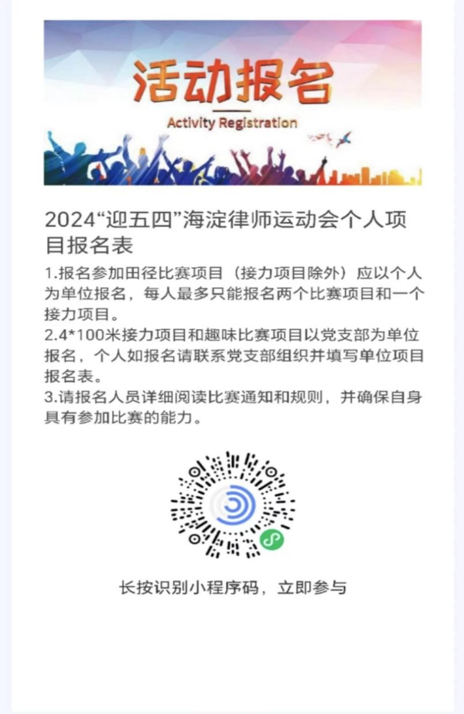

党支部报名表
党支部名称（盖章）：
党支部所在律所：
报名项目1：
参与人员表如下：
序号 | 姓名 | 身份证号 | 执业证号 | 联系电话
报名项目2：
参与人员表如下：
序号 | 姓名 | 身份证号 | 执业证号 | 联系电话
（可根据报名情况增减报名表）
说明：
1.单位比赛项目共5个，分别为：男子甲组4*100米接力项目、女子甲组4*100米接力项目（45岁以下为甲组），以及趣味比赛项目绿色高铁、抬花轿、袋鼠运瓜。应以党支部为单位报名，参赛队员可以不是报名的党支部成员，但应符合运动员资格要求。趣味比赛项目介绍见附件1。
2.党支部报名表请填写完成后加盖党支部章（两页以上请加盖骑缝章），并于2024年4月19日18：00前将报名表扫描件发送至邮箱：331979351@qq.com。
3.各项目报名人数要求
4*100米接力项目：4男或4女
绿色高铁：男3人，女3人
抬花轿：男12人，女3人
袋鼠运瓜：4人，男女不限

